NOME: RAFAEL FERNANDES MARQUES 4ºADS – A SOII

1) cd home/rfm

2) > arquivo1.txt arquivo2.txt arquivo3.txt

3) vi arquivo1.txt
#!/bin/bash
date +%r

vi arquivo2.txt
#!/bin/bash
if [ "$(date +%k)" -ge 6 -a "$(date +%k)" -le 11 ]
then
echo "Bom dia $USER, Hoje é $(date +%a), dia $(date +%d) de $(date +%b) de
$(date +%Y)"
elif [ "$(date +%k)" -ge 12 -a "$(date +%k)" -le 17 ]
then
echo "Boa tarde $USER, Hoje é $(date +%a), dia $(date +%d) de $(date +%b) de
$(date +%Y)"
else echo "Boa noite $USER, Hoje é $(date +%a), dia $(date +%d) de $(date +%b)
de $(date +%Y)"
fi

vi arquivo3.txt
#!/bin/bash
poweroff

4) mv arquivo1.txt arquivo1.sh
mv arquivo2.txt arquivo2.sh
mv arquivo3.txt arquivo3.sh

5) sudo chmod ug+x *

6) ./arquivo1.sh
./arquivo2.sh

7) Conexão com o servidor debian
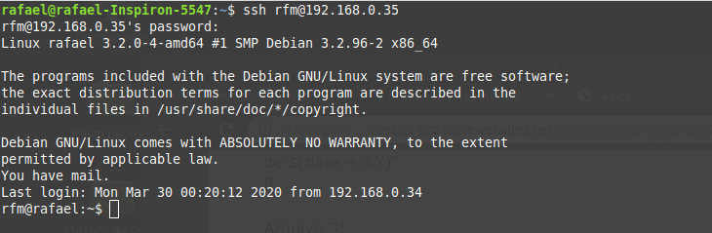

Criação dos 3 arquivos .txt
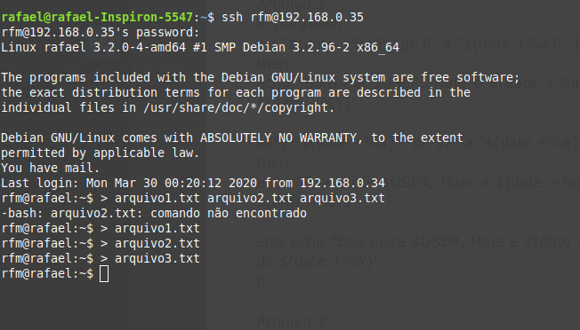
vi arquivo1.txt
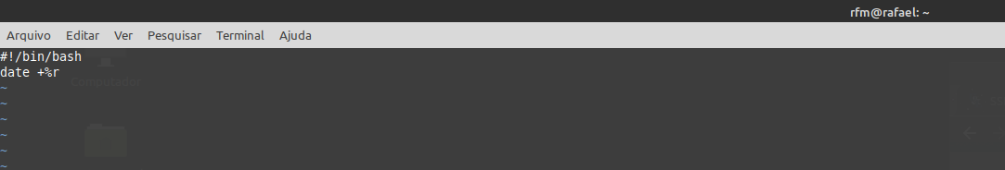
vi arquivo2.txt
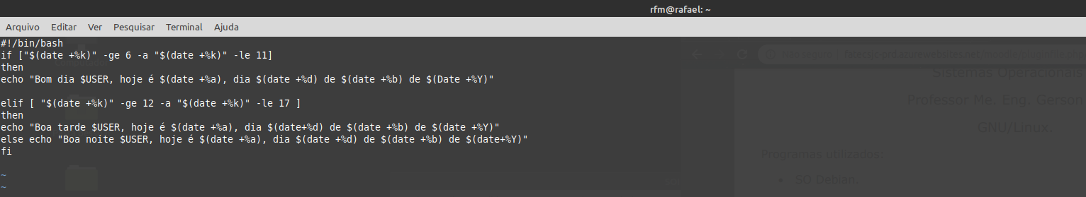
vi arquivo3.txt
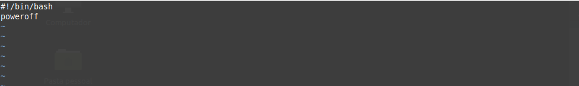
mv arquivo.txt arquivo.sh
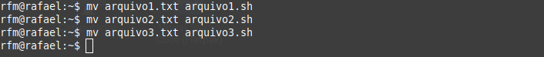
sudo chmod 770 *
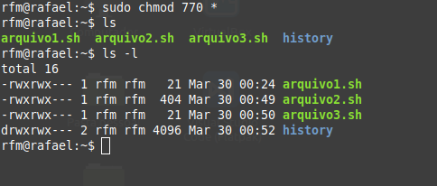
arquivo1.sh e arquivo2.sh rodando
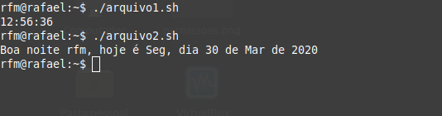
arquivo3.sh rodando

